足长，步幅预测身高模型实验分析

1. 数据分布， 从左到右分别为 足长，步幅，身高。

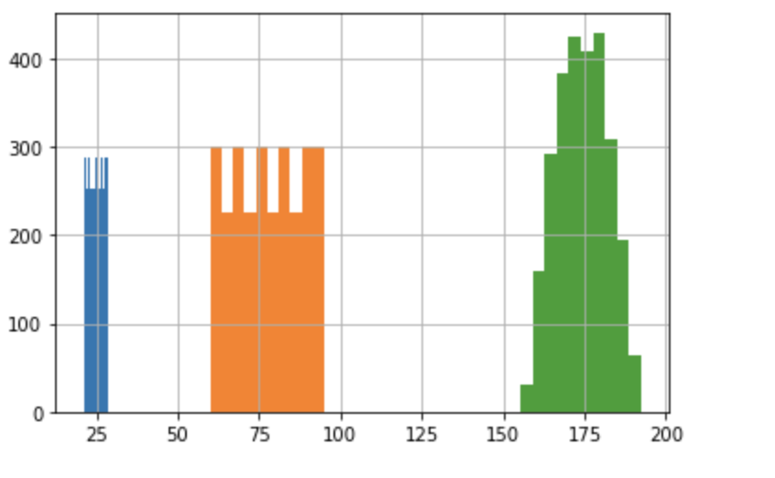

1. 查看空数据 print(df.isnull().sum())

无空数据

1. 查看两个变量分别对应的图

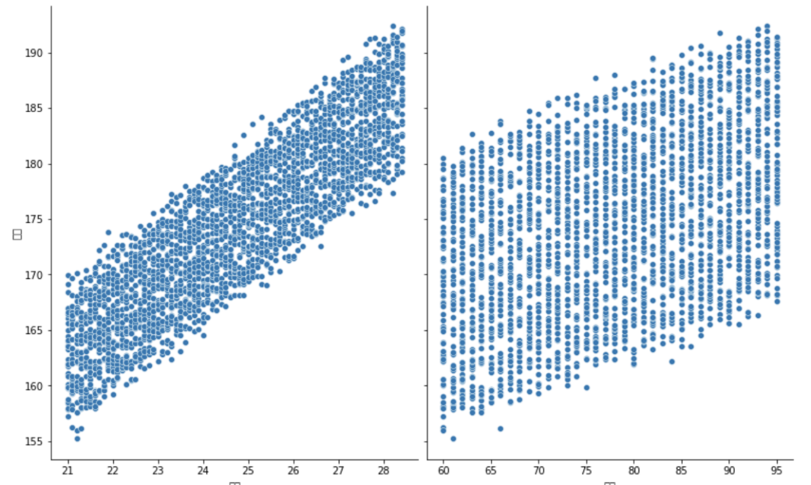

1. 构建模型线性回归

75%训练，25%测试

1. 预测

身高 = 70.78192744173342 + 3.16626482\*'足长' + 0.32716884\*'步幅'

1. 均方根误差0.9642182209867747
2. 预测与测试数据比较

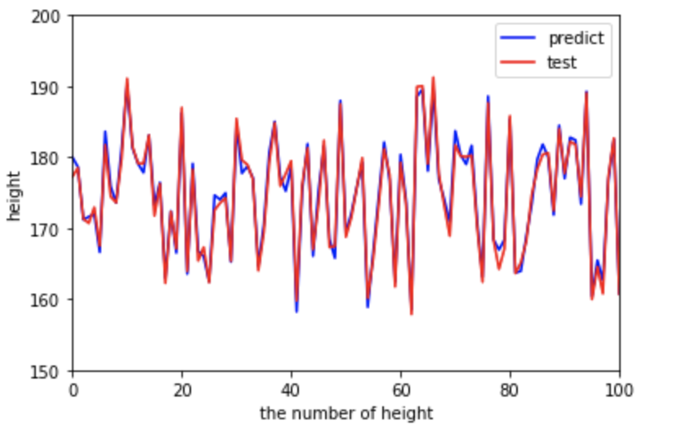

8. R方值： 0.9842621692821675

模型较好

下面是对两个变量单独分析的模型

得到：

1. 身高 = 96.77740029087168 + 3.13885671\*'足长'
2. 步幅 = 149.9348815334656 + 0.3154043\*'步幅'

分别的均方根误差和R方值

1. 足长： 3.5275566， 0.7893593501616174

2. 步幅：6.7237494609772765， 0.23472549310444601

总结： 两个变量一起作用的模型更好

身高 = 70.78192744173342 + 3.16626482\*'足长' + 0.32716884\*'步幅'